Муниципальное бюджетное дошкольное общеобразовательное учреждение «Детский сад №18»

Добро пожаловать на огород

(Детский познавательный проект)

Руководитель:
И.В. Немцова
воспитатель

Ленинск-Кузнецкий
2020
Аннотация проекта
Тип проекта: познавательно-исследовательский, творческий.
Участники проекта: дети младшей группы, воспитатель группы, родители.
Социальная значимость проекта: приобщение детей к работе по выращиванию овощей, зелени на подоконнике в весеннее время, развивать наблюдательность, воспитание интереса к миру растений.
Выполнение проекта:
Проект реализуется в три этапа – подготовительный, основной, заключительный.
Основные мероприятия проекта:
• Цикл познавательных занятий (элементарные научные сведения) по изучению культурных и декоративных растений.
• Исследовательская и практическая деятельность детей по изучению особенностей выращивания огородных и декоративных культур.
• Презентация проекта «Огород на окне».
Продолжительность проекта: краткосрочный апрель-август 2020г.
Дальнейшее развитие проекта: проектная организация планируется и в последующих возрастных группах с посадкой новых огородных культур.
II. Обоснование социальной значимости проекта
Актуальность проекта: Многие родители, имеющие свои огороды (дачи), не подозревают, что зеленое царство начнет вызывать огромный интерес ребенка, если взрослые научат наблюдать за растением, видеть в зеленом ростке особое живое существо, жизнь которого целиком зависит от того, получает он уход или нет. Только с помощью взрослых дошкольник может понять, что жизнь растения зависит от наличия тепла, света и хорошей почвы, научится отличать здоровое и сильное растение от слабого, хилого, требующего «лечения». Научившись понимать состояние растений, ребенок будет сочувствовать и ухаживать. Таким образом, решаются задачи познавательно-исследовательского, социально-личностного, эстетического развития ребенка. Мир вокруг себя они познают практически, а свои действия с наблюдениями за результатами. Практической деятельностью является непосредственное участие детей в уходе за растениями. Приобщение к посильному труду по уходу за растениями – ответственность за выполнение поручения, развитие трудолюбия, воспитание экологической культуры дошкольника. А это очень важные качества для обучения ребенка в школе. Однако проблема состоит в том, что дети младшего дошкольного возраста в недостаточной степени имеют представления о растениях, о том, где они растут, о необходимых условиях их роста, их интерес к познавательно-исследовательской деятельности недостаточно развит. Чтобы удовлетворить детскую любознательность, привить первые навыки активности и самостоятельности мышления, мы создали условия для поисково-исследовательской деятельности детей. Ознакомление с ростом и развитием растений можно осуществлять в весеннее-летний период, выращивая в помещении детского сада различные культуры из семян и луковиц, используя для этого огород на окне.
III. Цель проекта
Цель проекта: формирование экологической культуры у детей и родителей, создание условий для познавательного развития детей через проектно – исследовательскую деятельность и организацию художественно-продуктивной творческой деятельности.
Вовлечение родителей в совместную деятельность.
Задачи проекта:
• Формировать у детей знания о росте и потребности растений;
• Формировать умения наблюдать, ухаживать за огородными культурами;
• Развивать любознательность, интерес к исследовательской деятельности, экспериментированию;
• Воспитывать бережное и заботливое отношение к растениям;
• Формировать партнерские взаимоотношения между педагогом, детьми и родителями.
IV. Основные этапы и направления реализации проекта:
Подготовительный этап
Деятельность педагога:
• Беседы с детьми (выявление уровня знаний о растениях).
• Составление проекта.
• Сбор материала необходимого для реализации проекта.
• Чтение художественной литературы (потешек, пословиц, поговорок, песен, связанных с огородом и овощами).
• Организация предметно – развивающей среды по теме проекта.
• Изготовление дидактических игр и пособий.
Деятельность детей:
• Рассматривание иллюстративного материала, муляжей овощей по теме проекта.
Взаимодействие с родителями.
• Сбор необходимого материала для создания огорода.
• Совместное обсуждение мероприятий по выполнению проекта.
Практическая работа
Деятельность педагога:
• Беседа с детьми познавательного характера.
• Организация предметно – развивающей среды по теме.
• Подготовка информации для родительских уголков.
Деятельность детей:
• Посадка семян томатов, салата, лука, чеснока в землю.
• Уход за растениями - полив, рыхление.
• Выполнение заданий в самостоятельных наблюдениях.
• Игровая, двигательная деятельность.
• Участие в практической деятельности.
• Лепка овощей из пластилина.
• Отгадывание загадок про овощи и фрукты.
Совместная деятельность взрослых и детей:
• Рассказы воспитателя, чтение детской художественной литературы.
• Различные виды изобразительной деятельности по тематике.
• Сбор коллекций семян.
• Рассматривание дидактических картинок, иллюстраций об овощах.
• Труд в огороде.
Подведение итогов
Деятельность педагога:
• Итоговая беседа с детьми (анализ проделанной работы).
• Презентация проекта.
Деятельность детей:
• Участие в итоговой беседе о проделанной работе.
Распространение опыта:
• Ознакомление педагогов МБДОУ с удачно выполненной работой.
• Оформление альбомов, фотовыставок для родителей.
Мероприятия по реализации проекта
1. Беседы:
• «Что такое огород и что на нём растёт»,
• «Что такое «Огород на окне»,
• «Какие растения можно вырастить на подоконнике».
2. Опытно-экспериментальная деятельность:
• «Строение растений»,
• «Рост и развитие растений»,
• «Вода и росток»,
• «Солнце и росток»,
• «Проращивание семян».
3. Практическая деятельность:
• Отбор и посев семян.
• Полив, уход и наблюдения за овощными культурами.
4. Экологические занятия по темам:
• «Семена»
• «Первые всходы»
• «Мир овощей».
5. Игровая деятельность:
• Дидактические игры: «Чудесный мешочек», «Отгадай по вкусу».
• Настольная игра «Овощи».
• Рассматривание иллюстраций с изображением различных растений, которые можно вырастить на подоконнике.
• Рассматривание различных семян.
• Сюжетно - ролевая игра «Овощной магазин».
6. Художественно - творческая деятельность детей.
• Раскрашивание картинок.
• Рисование «Лук от всех недуг».
• Аппликация «Помидоры в банке».
• Лепка «Овощи большие и маленькие».
7. Речевое развитие.
• Чтение сказок: «Репка», «Вершки и корешки», «Пых».
• Рассказ детей по теме: «А у нас в огороде».
• Разучивание с детьми стихов, загадок, пословиц и поговорок об овощах.
8. Оформление альбома
«Наш огород на окне».
9. Консультация для родителей
«Помощь ребенка на огороде».
Ресурсное обеспечение.
1. Подборка методической и художественной литературы и иллюстраций.
2. Уголок природы.
3. Методический инструментарий: конспекты занятий, дидактические игры и т.д.
4. Технические средства: ноутбук, фотоаппарат и т.д.
Распределение обязанностей в ходе реализации проекта.
Воспитатель: подбор нужного материала, организация посадки культур, развивает творческое и познавательное мышление детей дошкольного возраста, привлекает родителей воспитанников для пополнения развивающей среды группы и знаний дошкольников.
Дети: участвуют в познавательной деятельности, наблюдают за прорастанием огородных культур, ухаживают за растениями.
Родители: приобретают землю, семена, материал для ухода за посадками, оказывают помощь в организации развивающей среды для реализации проекта.
V. Рабочий план реализации проекта
Этапы реализации проекта
1) Подготовительный (апрель)
1.Определение цели и задач проекта.
2.Анализ имеющихся условий в группе, детском саду.
3.Сбор информационного материала о растениях (загадки, поговорки, стихотворения)
4. Рассматривание семян (укропа, салата, помидора) посадка семян и лука.
5. Создание условий для организации работы в «огороде на окне».
2) Основной (май, июнь, июль, август)
1. Исследовательская и практическая деятельность детей по изучению особенностей выращивания культур:
• подготовка почвы, посадка, полив, рыхление;
• оформление огорода на окне;
• наблюдение за растениями.
2.Отражение результата
через художественно-творческую деятельность.
3) Заключительный (август)
1.Анализ полученных результатов.
2.Составление фотоальбома «Наш зеленый огород!».
3.Презентация проекта «Огород на окне».
VI. Предполагаемые результаты:
Из семени, луковицы, зернышка можно вырастить растение. Создав огород на окне, мы вырастим лук, помидоры, огурцы и другие овощные культуры. У детей появится интерес к растениям. Они смогут различать некоторые виды растений, узнают много интересного из жизни растений, исследуют опытным путем условия, необходимые для их роста. Дети научатся вести наблюдения и делать первые выводы. Практической деятельностью является непосредственное участие детей в уходе за растениями. Приобщение к посильному труду по уходу за растениями – это, прежде всего развитие таких качеств, как ответственность за выполнение поручения, за полученный результат, обязательность, целеустремленность.
VII. Перспективы дальнейшего развития проекта
Планируем проводить подобный проект в последующих возрастных группах, так как в ходе проекта расширились представления детей о растениях, как живых организмах, об условиях, необходимых для роста и развития, развилось эстетическое чувство, умение радоваться красоте выращиваемых растений и результатом своего труда. Дети научились наблюдать, стали бережнее относиться к растительному миру, правильно взаимодействовать с растениями по принципу «не навреди». Все участники проекта (дети, воспитатели, родители) получили положительные эмоции от полученных результатов.
В ходе проекта убедились, что и в дальнейшем необходимо способствовать слиянию ребенка с природой родного края, формировать эстетическое отношение к ней, углублять знания, совершенствовать навыки, поддерживать индивидуальность каждого ребенка. И тогда ребенок проявит интерес к исследовательской, познавательной деятельности, будут самостоятельно и творчески осваивать новые способы исследований для более точного результата.

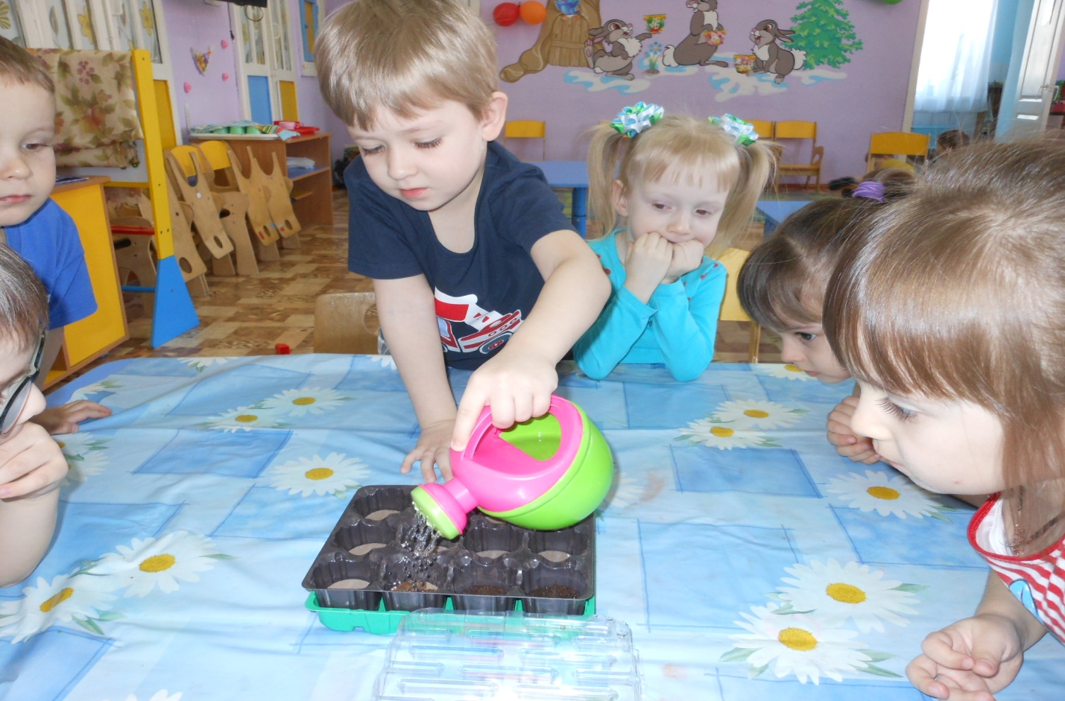
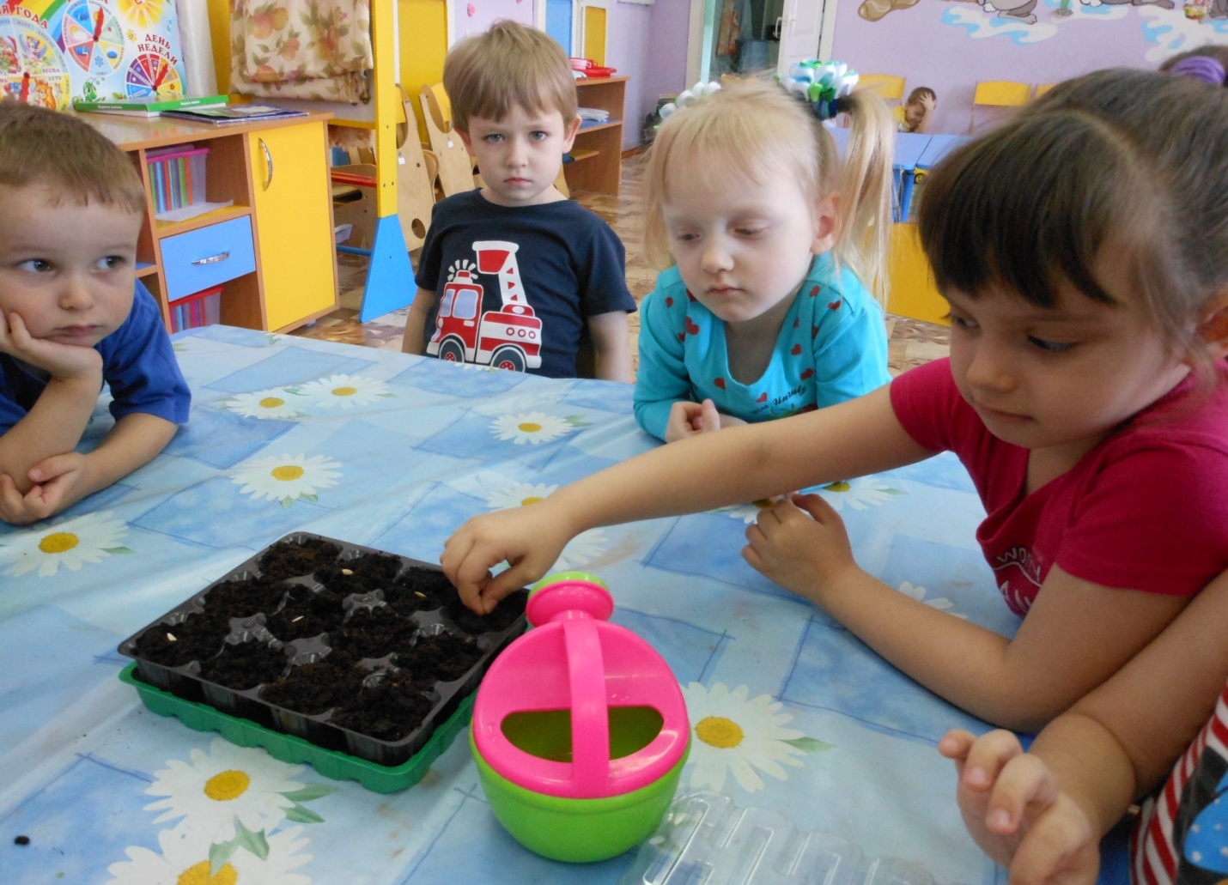

Фото 1.Подготовили мини-парник для посадки огурцов.
Фото 2.Посадка огурцов. Каждый ребенок посадил свое семя в парник.

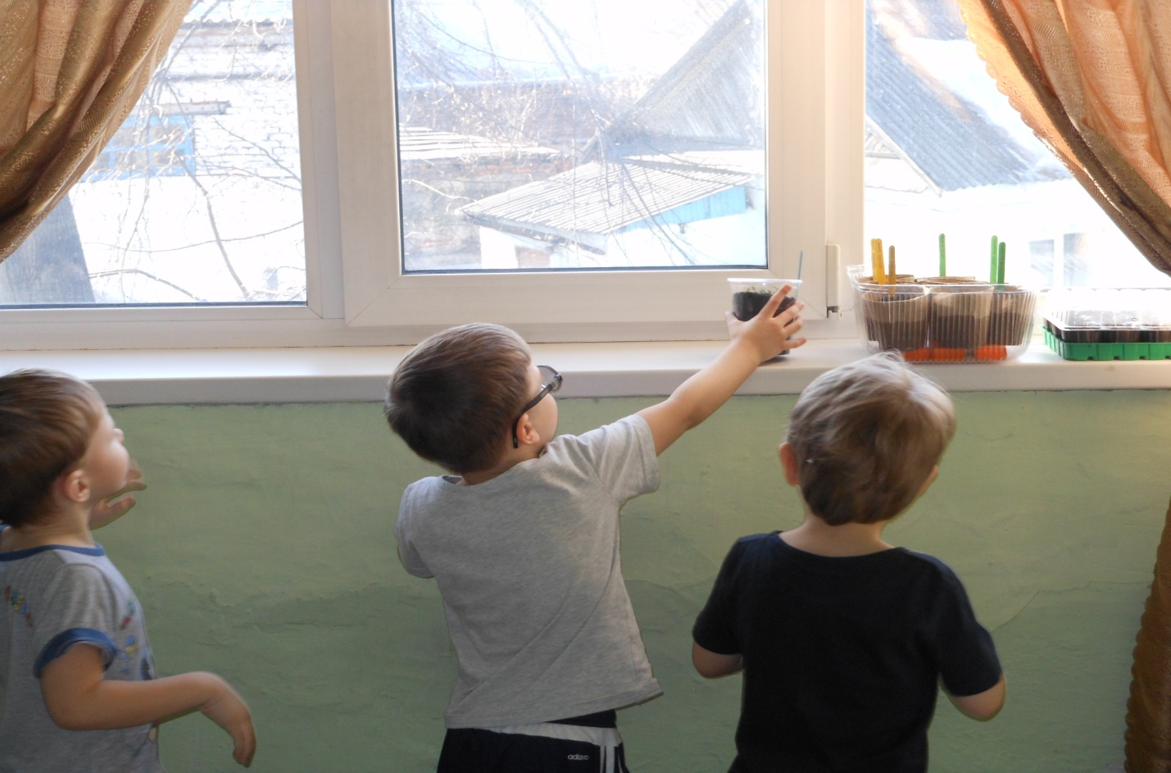
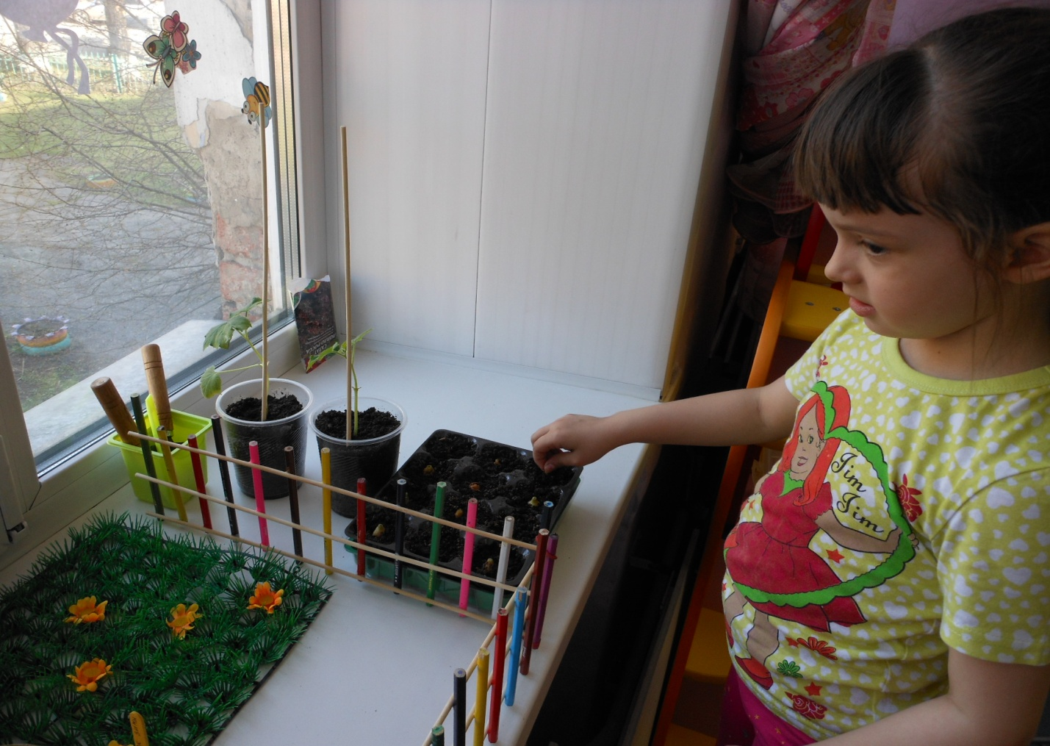

Фото 3.Дети ухаживают за всходами чеснока, огурцов и помидор: их полили и перенесли на солнечную сторону, в спальную комнату.
Фото 4.Огурцы из мини-парника пересадили в стаканчики. Мини-парник использовали и для посадки репчатого лука.
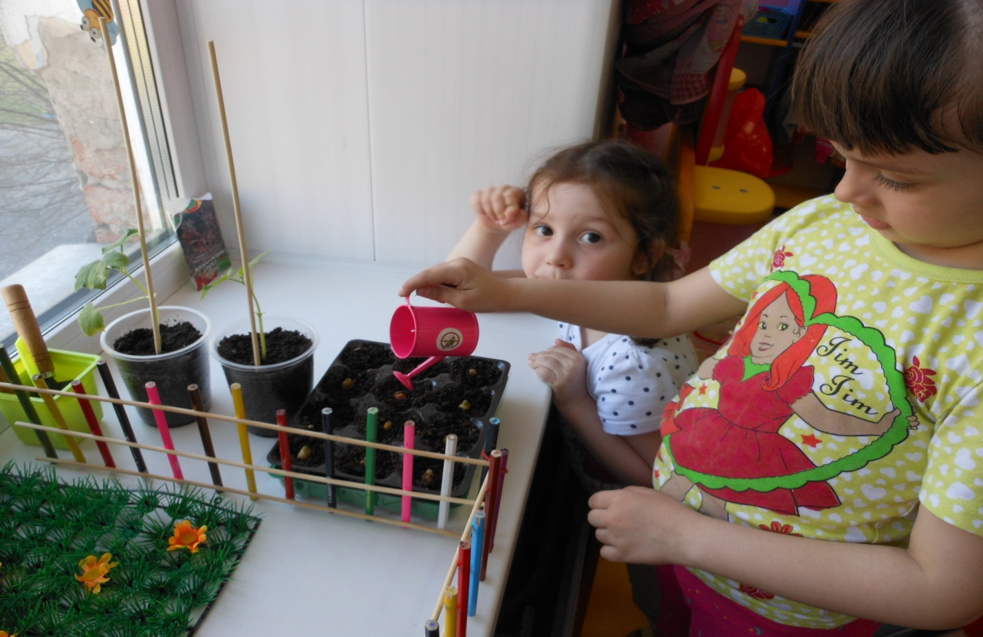

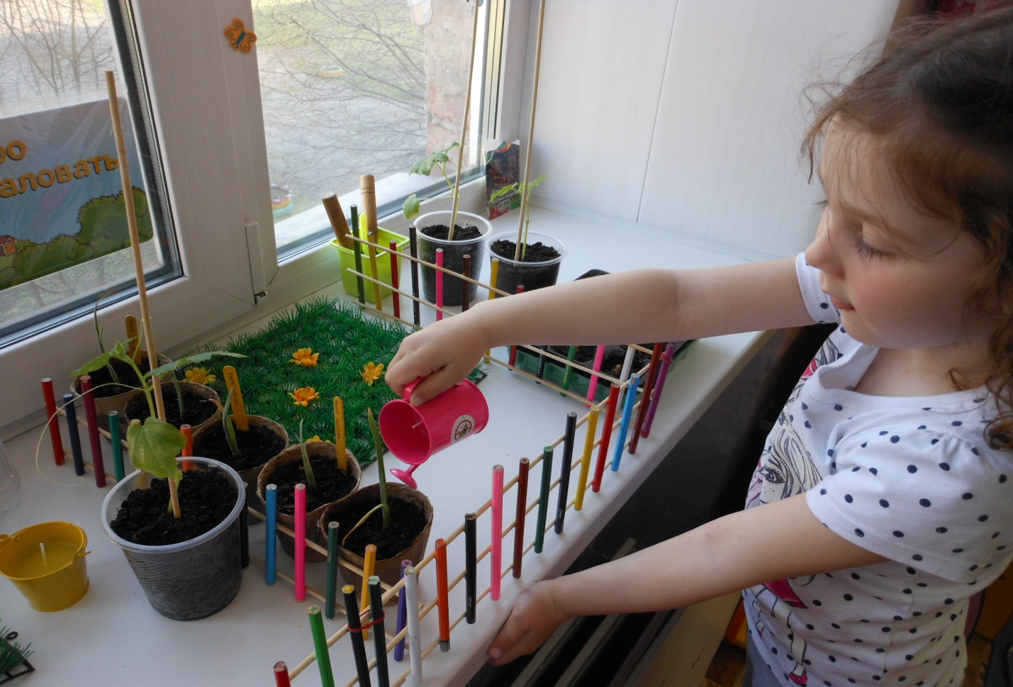
Фото 5.Поливает Мария луковицы для лучшего прорастания. Оставляем на солнечной стороне в группе.
Фото 6.Поливает Варвара чеснок в торфяных горшочках. Чеснок в торфяных горшочках будем садить в открытый грунт, чтобы корни растения не повредить. Чеснок пересадки не любит.
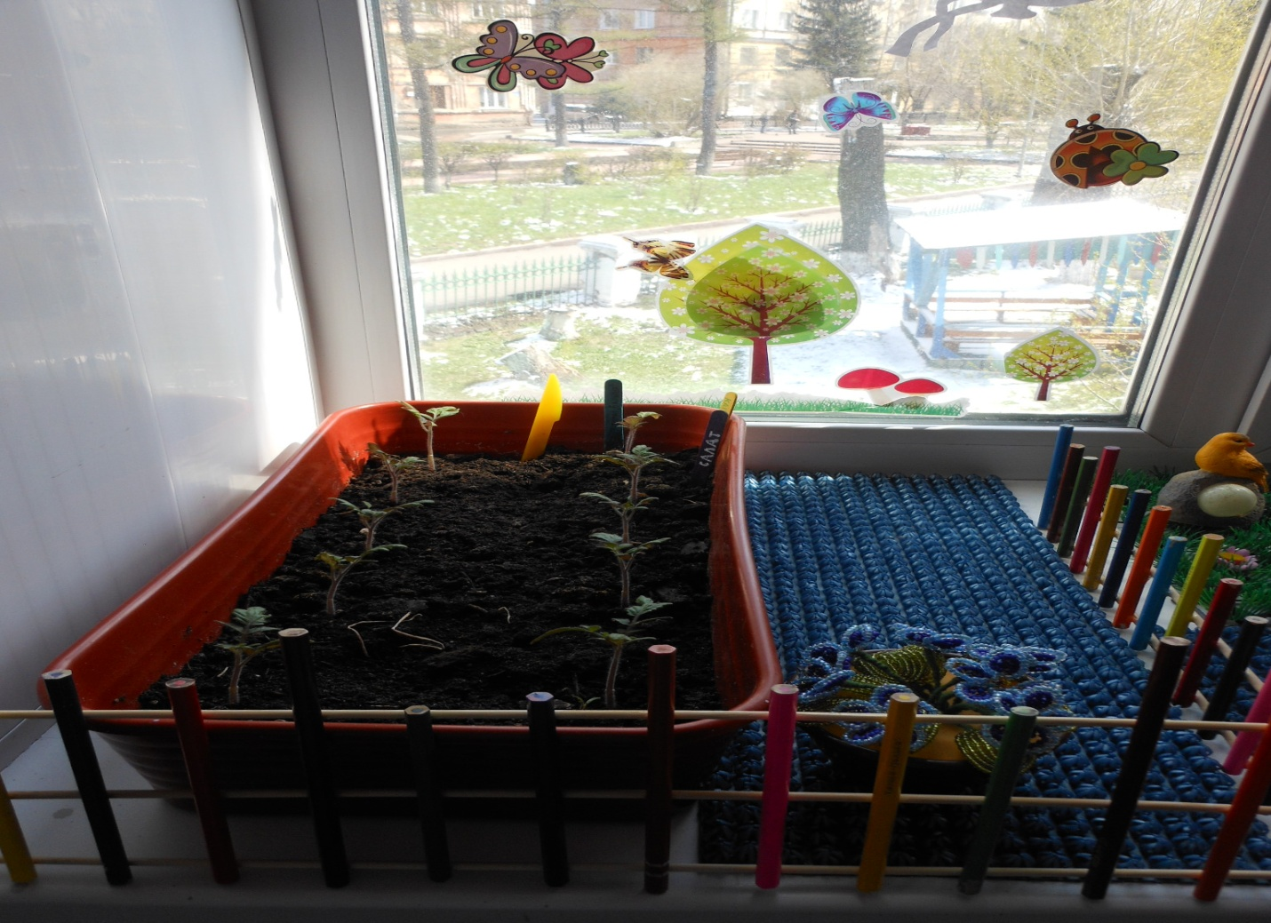

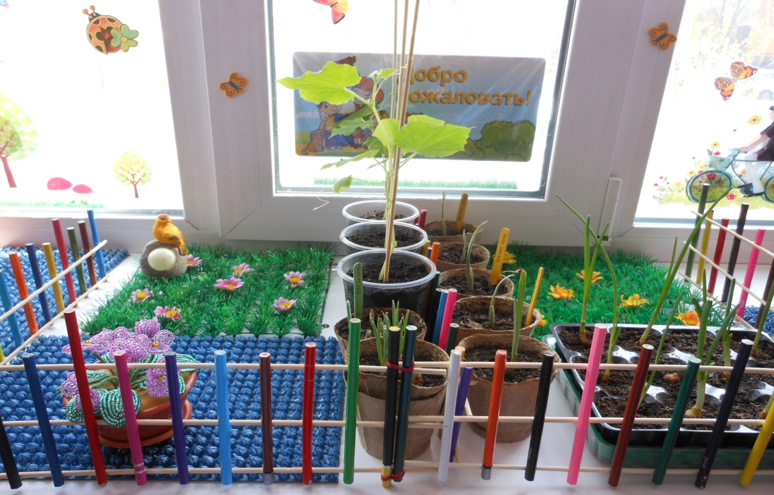

Фото 7. Такие помидорки выросли у нас на огороде.
Фото 8. Так мы оформили «грядки» с огурчиками, чесноком и мини-парник с репчатым луком.
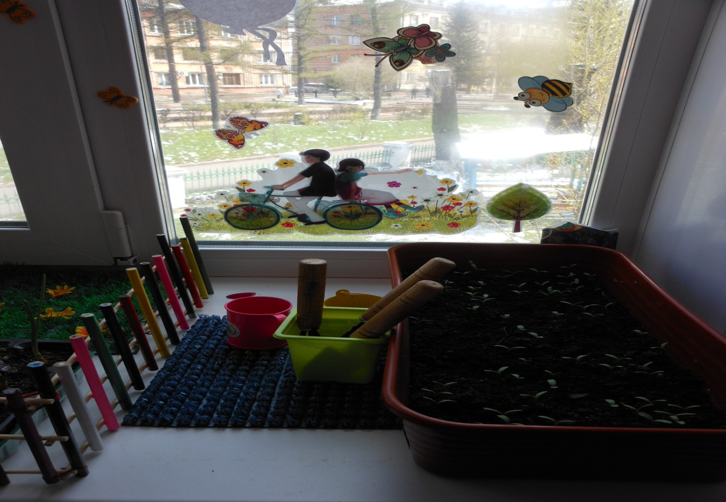

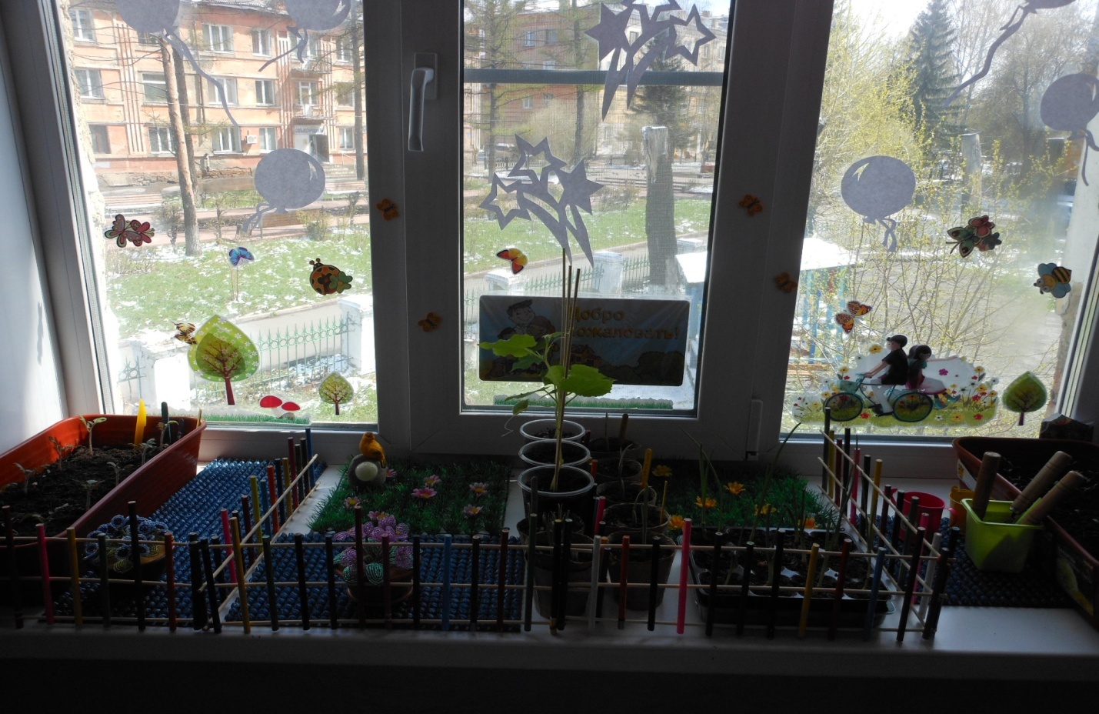
Фото 9. Всходы бархотцев для посадке на участке и хозяйственный инвентарь.
Фото 10. Полюбуйтесь нашими стараниями, огородом! Спасибо за внимание.

